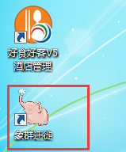

安装完成后需要进行设置密码，统一为“666666”

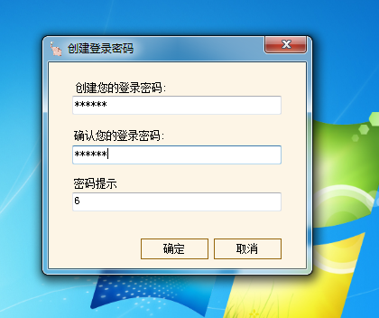

登录成功后，进入“手工数据转移数据”界面

选择需要转移的“营业日期”点击”查询”

勾选需要转移的账单，点击“手动转移数据”

转移成功后，已经转移的数据颜色变为红色字体

如果需要删除转移过的数据，勾选上已经转移的账单数据，然后点击“删除已转移的数据”按钮，即可删除。

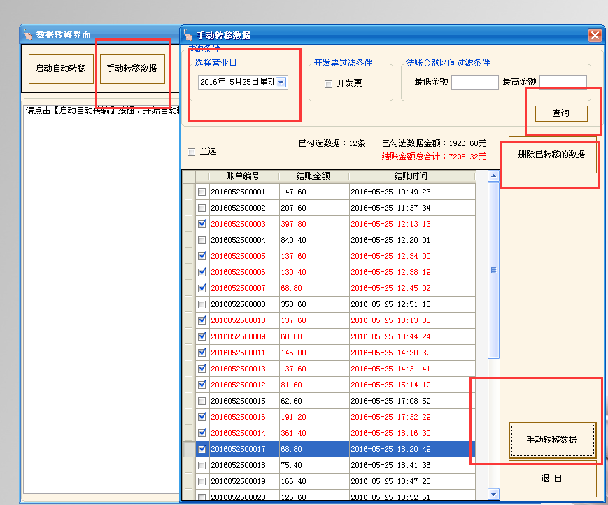

转移完毕后，退出软件，退出密码即登录密码。

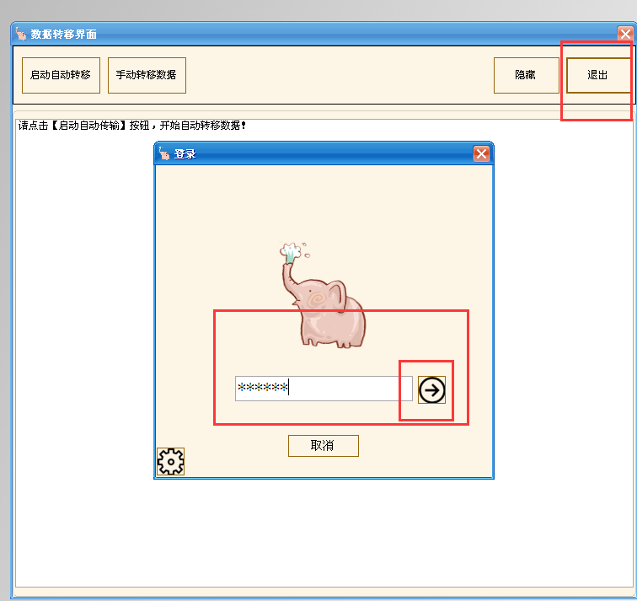

**注：**

1. **桌面中建立“每天必开”，将用户开台结账等实际业务操作的软件快捷图标放入此文件夹**

**2.桌面中的好食好客快捷方式对外查看数据，只做查询，不能做开台等业务操作，否则会导致数据转移不成功。**